*«19*» листопада 2021 року

**Клас: 2-В**

**Предмет: математика**

**Вчитель: Бубир Л.В.**

Урок №38. **Віднімання виду 65-37. Складання задач за малюнками.**

**Мета**: вчити віднімати вирази виду 65-37; удосконалювати обчислювальні навички, розвивати вміння розв’язувати задачі за малюнками; виховувати любов до математики.

Робота за підручником с. 52-53

Опорний конспект для учня

1. **Обчисли усно.**

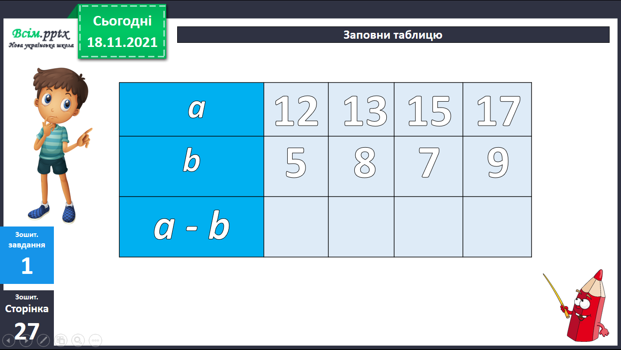

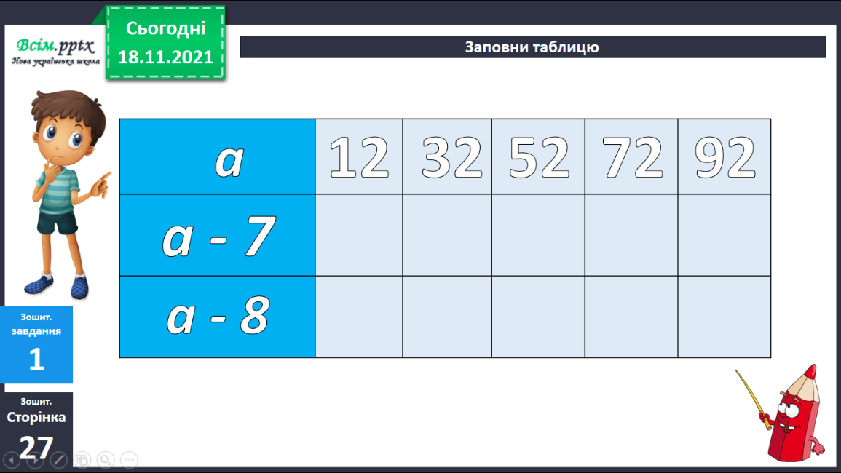

1. **Хвилинка каліграфії.**

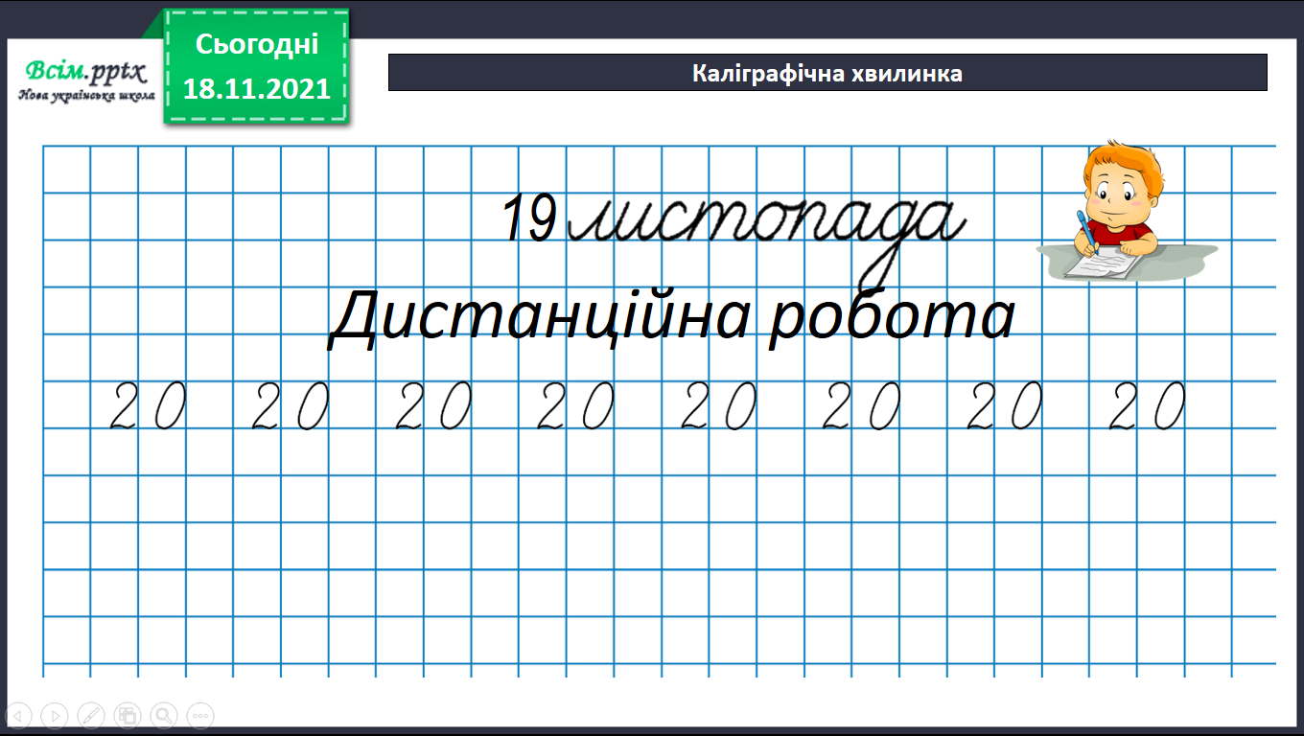

1. **Завдання №2, с. 52.**

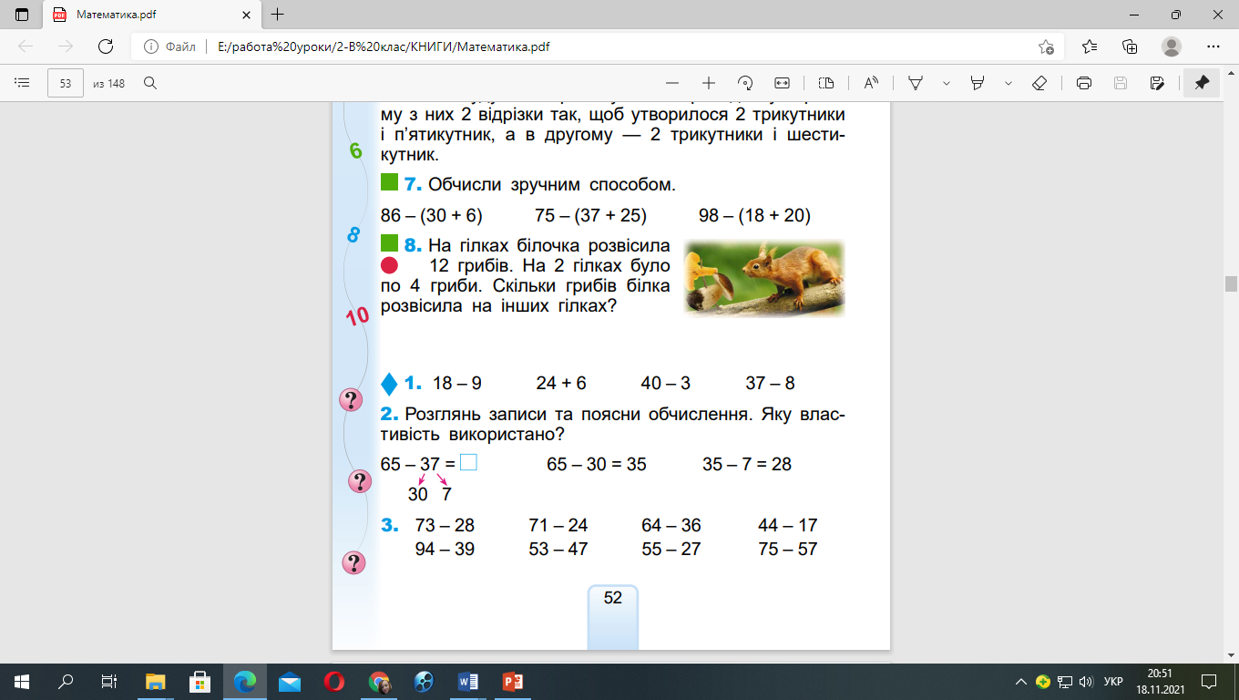

Число 37 потрібно відняти послідовно, розклавши його на розрядні доданки

30 і 7.

65-37 = (65 – 30) – 7 = 28

1. **Задача №4, с. 53.**

***Короткий запис задачі:***

*Зібрав – 85 кг*

*Залишилося – 9 кг липового і 5 кг квіткового.*

*Відправив-?*

***Потрібно знайти:***

1) Скільки всього кілограмів меду залишилось у пасічника?

2) Скільки кілограмів меду пасічник відправив до дитячого бу­динку?

Розв’язання

**1) 9 + 5 = 14 (кг) –** кілограмів меду залишилось у пасічника.

**2) 85 - 14 = 71 (кг)**

**Вираз   85 - (9 + 5) = 71 (кг)**

**Відповідь: 71** кг меду пасічник відправив до дитячого бу­динку.

Задачу можна розв'язати 3 способами.

1. **Задача №5, с. 53 *(усно)***
2. **Завдання №6, с. 53.** Накресліть 2 п’ятикутники. У першому з них з однієї вершини проведіть 2 відрізки, щоб утворилося 3 трикутники, у другому - 2 трикутники і чотирикутник.
3. **Обчисли вирази, №7, с. 53 *(письмово)***
4. **Розв’яжи задачу № 8, с. 53 *(письмово)***

**Виконану роботу можна надіслати:**

1. На освітню платформу для дистанційного навчання HUMAN.
2. На електронну адресу liliya.bubyr@ukr.net.